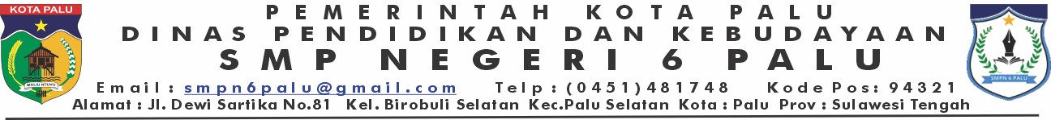
No : Kepada :
Lamp : Yth. Bpk/Ibu Orang Tua/Wali
Hal : Surat Peringatan Kedua (SP2) An.
Di -
Tempat

Dengan hormat,
Sehubungan dengan pelanggaran yang dilakukan oleh siswa :
Nama : Kelas :
Pelanggaran :
Kami pihak sekolah memberikan surat peringatan kedua atau yang biasa di sebut SP 2. Jika terjadi pelanggaran yang sama atau berbeda, maka pihak sekolah akan memberikan surat peringatan ketiga atau siswa akan dikembalikan ke orang tuanya. Apabila dalam masa pemantauan siswa menunjukaan perubahan dan bersikap baik, maka SP 2 ini akan diputihkan. Demikian surat peringatan ini dibuat agar siswa dapat memperbaiki perilakunya. Atas perhatian dan kerjasamanya, kami ucapkan terima kasih.
.

Palu,
Mengetahui,
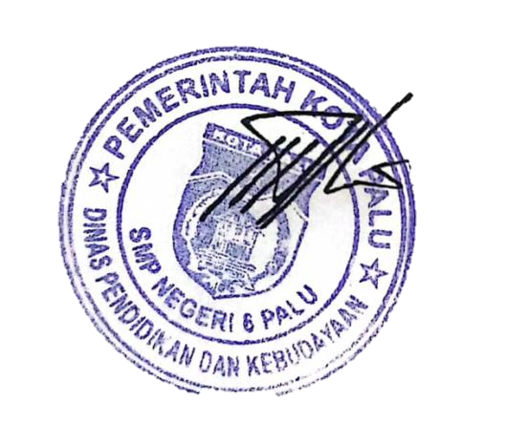

Kepala Sekolah

Hartadi Gatot,S.Pd, M.Pmat,.

NIP.
198211112009031002

